概述
参考：
https://bazel.build/reference/be/overview?hl=zh-cn

特点
Bazel 作为一款现代化的构建工具，在大型项目和团队协作中表现表现出色，但也存在一定的局限性。以下是其主要优缺点分析：

优点
1、高性能增量构建与缓存机制
- 基于内容寻址缓存（而非文件修改时间），仅重新构建变更的代码，大幅减少重复工作。
- 支持本地缓存和远程分布式缓存，团队成员可共享构建结果，尤其适合 CI/CD 流水线。
2、跨平台与多语言统一支持
- 原生支持 Linux、macOS、Windows 等系统，构建规则一致，避免平台适配差异。
- 对 C++、Java、Python、Go、Android、iOS 等语言/平台提供统一构建体验，简化多语言项目管理。
3、严格的依赖管理
- 强制显式声明依赖关系（通过 deps 属性），避免隐式依赖导致的“本地可构建，远程失败”问题。
- 自动分析依赖图，确保构建顺序正确，减少“漏依赖”或“循环依赖”。
4、沙箱化与可重复性
- 构建过程在隔离的沙箱中执行，环境干净（不受本地系统配置影响），确保“一次构建，处处可复现”。
- 通过WORKSPACE文件锁定所有外部依赖（版本、哈希校验），避免依赖版本混乱。
5、分布式与并行构建
- 支持将构建任务分发到多台机器并行执行（远程执行），充分利用集群资源，加速大型项目构建。
- 自动优化任务并行度，高效利用本地多核 CPU。
6、扩展性强
- 支持自定义规则（通过 Starlark 语言编写 .bzl 文件），可扩展至特定业务场景（如自定义代码生成、特殊打包流程）。
- 丰富的官方与社区规则库（如 rules_docker、rules_go），覆盖主流开发需求。

缺点
1、学习曲线陡峭
- 与 Make 相比，Bazel 的规则抽象（如 cc_library、visibility）和 Starlark 语法有一定门槛。
- 依赖管理、工作区配置（WORKSPACE）等概念较复杂，新手需一定时间适应。
2、配置成本高
- 小型项目可能觉得“杀鸡用牛刀”，简单脚本即可完成的构建，用 Bazel 需编写 BUILD 和 WORKSPACE 文件。
- 引入外部依赖时，需手动配置 http_archive 等规则（尽管有工具自动生成，但仍比 pip、apt 复杂）。
3、生态兼容性有限
- 部分旧项目或工具链（如某些 legacy 脚本）与 Bazel 集成不够平滑，需额外适配。
- 相比 CMake，社区第三方库的 Bazel 配置支持较少（需手动编写或依赖转换工具）。
4、性能开销
- 首次构建或清理缓存后，全量构建速度可能慢于 Make（因依赖分析和沙箱初始化有额外开销）。
- 远程缓存和分布式执行需额外维护服务器，增加运维成本。
5、版本兼容性问题
- 不同版本 Bazel 的规则语法可能存在不兼容（尽管官方会提供迁移工具），升级需谨慎。
- 外部规则库（如 rules_cc）的版本需与 Bazel 版本匹配，否则易出现兼容性错误。

适用场景
- 推荐使用：大型多语言项目、团队协作项目、需要严格可重复性的构建（如金融、自动驾驶）、CI/CD 流程复杂的项目。
- 谨慎选择：小型单语言项目、快速原型开发、依赖大量未适配 Bazel 的第三方库的项目。

总结
Bazel 是为解决“大规模、高复杂度、强一致性”构建需求设计的工具，其优势在大型项目中尤为明显，但对小型项目可能显得过重。选择时需权衡项目规模、团队熟悉度和长期维护成本。

VS Make
Bazel 与 Make 都是构建工具，但设计理念、功能定位和适用场景有显著差异。以下是两者的关系对比及核心区别：
1、核心定位与关系
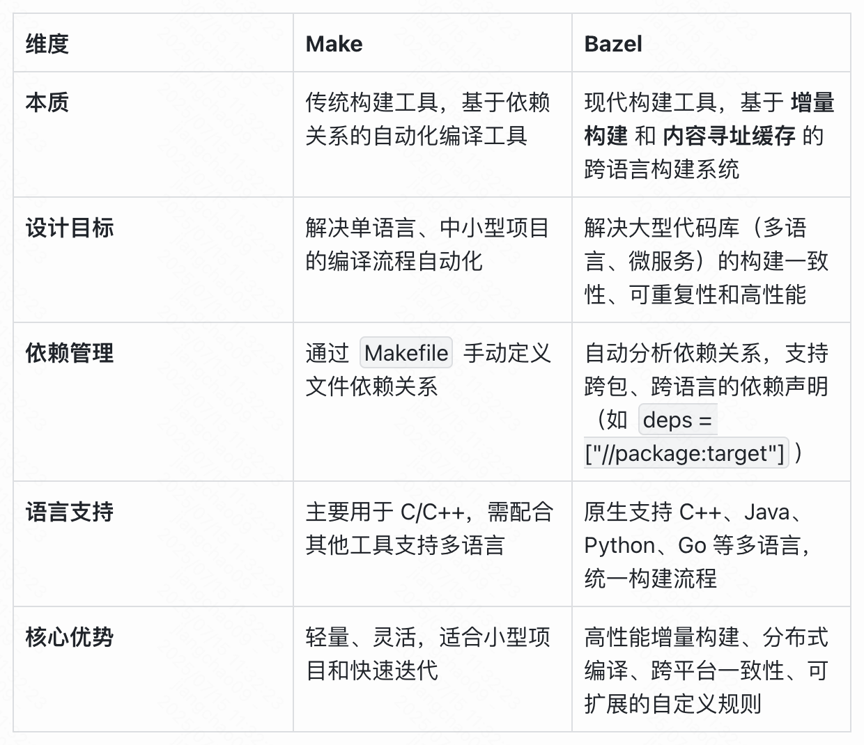
2、关键差异对比
1）构建规则定义
- Make
使用 Makefile（基于 shell 语法）定义编译规则，语法简单但扩展性有限。
需手动编写依赖关系和编译命令，例如：
main: main.o utils.o
gcc main.o utils.o -o main
main.o: main.c
gcc -c main.c
- Bazel
使用 BUILD 文件（基于 Starlark 语言，类似 Python）定义目标（如 cc_binary、java_library），规则抽象程度更高。
自动处理依赖关系，例如：
cc_binary(
name = "main",
srcs = ["main.cc"],
deps = [":utils"], # 自动解析依赖
)
2）增量构建与性能
- Make
通过文件修改时间判断是否重新编译，增量构建能力有限，复杂项目中可能触发不必要的全量编译。
- Bazel
基于内容寻址缓存（Content Addressable Cache），仅重新构建修改的部分，构建速度显著更快。
支持分布式编译（多机器并行构建），适合大型项目。
3）跨平台与多语言支持
- Make
跨平台需手动适配不同系统的编译器和路径（如 Windows 的 nmake），多语言支持依赖外部工具链。
- Bazel
原生支持 Linux、macOS、Windows，统一管理不同平台的编译选项（如 copt、linkopt）。
多语言项目可在同一个工作空间中构建（如 C++ 库 + Python 服务）。
4）依赖管理与可重复性
- Make
依赖管理需手动处理（如通过 include 引入第三方库路径），构建环境易受本地配置影响，可重复性差。
- Bazel
通过 WORKSPACE 文件声明外部依赖（如 http_archive、git_repository），支持版本锁定和沙箱化构建，确保构建结果一致。
例如，引入第三方库：
http_archive(
name = "com_google_abseil",
urls = ["https://github.com/abseil/abseil-cpp/archive/20210324.2.tar.gz"],
strip_prefix = "abseil-cpp-20210324.2",
)
5）学习曲线与生态
- Make
语法简单，适合快速上手，生态成熟（如配合 CMake 生成 Makefile），但大型项目维护成本高。
- Bazel
学习曲线较陡（需掌握 Starlark 语言和规则抽象），但生态活跃（支持 Kubernetes、TensorFlow 等大型项目），适合团队协作和持续集成（CI/CD）。
3、总结：关系与适用场景
1）继承与进化
Bazel 借鉴了 Make 的依赖管理思想，但针对现代软件开发的复杂性（多语言、微服务、分布式）做了全面升级，可视为 Make 的 “超集”。
2）选择建议
小型项目 / 快速原型：选择 Make（轻量、灵活）或 CMake（跨平台配置）。
大型项目 / 多语言团队协作：选择 Bazel（高性能、一致性、可扩展）。
3）互补场景
部分项目会先用 CMake 生成 Bazel 兼容的构建文件，利用 Bazel 的增量构建优势，例如 Android NDK 开发。
说明：可以先使用Makefile定义bazel的调用关系，然后执行Make命令的时候底层用bazel实施，相当于Make调度，bazel执行。
4、类比说明
Make：类似 “手动挡汽车”，适合短途驾驶，灵活但需手动处理细节。
Bazel：类似 “自动挡汽车”，适合长途高速行驶，自动化程度高且性能更优。
通过以上对比，可根据项目规模、团队协作需求和技术栈选择合适的构建工具。

bazel
Bazel 命令行工具提供了丰富的编译选项和功能，用于构建、测试和运行项目。以下是常用命令和选项的详细介绍：

核心命令

bazel build
功能：编译指定目标
语法：
bazel build [选项] [//包路径:目标名 ...]
示例：
bazel build //src:my_app # 编译 src/BUILD 中的 my_app 目标
bazel build //src/... # 递归编译 src 目录下的所有目标
bazel build //...:all # 编译项目中所有可见目标
bazel build //src:my_app --config=dbg # 使用调试配置编译

bazel test
功能：运行测试目标
语法：
bazel test [选项] [//包路径:测试目标 ...]
示例：
bazel test //test:math_test # 运行 math_test 测试
bazel test //test/... --test_output=all # 递归运行所有测试并显示全部输出

bazel run
功能：编译并运行可执行目标
语法：
bazel run [选项] //包路径:可执行目标
示例：
bazel run //src:my_app # 编译并运行 my_app

bazel clean
功能：清理构建输出和缓存
语法：
bazel clean [--expunge]
选项：
- --expunge：彻底清除所有缓存（包括远程缓存）

常用编译选项

配置选项

--config
- --config=名称：使用 .bazelrc 中定义的配置
示例：
bazel build --config=dbg //src:my_app # 使用调试配置（如包含 -g 编译选项）

并行与性能

--jobs=N
- --jobs=N：指定并行作业数（默认 auto，即 CPU 核心数）
示例：
bazel build --jobs=16 //... # 使用 16 个并行作业

--disk_cache=路径
- --disk_cache=路径：启用磁盘缓存
示例：
bazel build --disk_cache=/path/to/cache //src:my_app

编译器选项

--copt=选项
- --copt=选项：为 C/C++ 编译器添加选项
说明：copt=Compiler Option
示例：
bazel build --copt=-O3 --copt=-march=native //src:my_app # 添加优化选项

--cxxopt=选项
- --cxxopt=选项：仅为 C++ 编译器添加选项
示例：
bazel build --cxxopt=-std=c++17 //src:my_app # 指定 C++ 标准

调试与日志

--verbose_failures
- --verbose_failures：显示详细的失败信息
示例：
bazel build --verbose_failures //src:my_app # 编译失败时显示完整命令

--sandbox_debug
- --sandbox_debug：禁用沙箱（便于调试文件访问问题）
示例：
bazel build --sandbox_debug //src:my_app

依赖与工具链

--host_crosstool_top=工具链
- --host_crosstool_top=工具链：指定主机工具链
示例：
bazel build --host_crosstool_top=@bazel_tools//tools/cpp:toolchain //src:my_app

--override_repository=名称=路径
- --override_repository=名称=路径：覆盖外部仓库路径
示例：
bazel build --override_repository=com_google_abseil_cpp=/path/to/abseil //src:my_app

高级选项

分布式构建

--remote_executor=地址
- --remote_executor=地址：指定远程执行器
示例：
bazel build --remote_executor=grpc://localhost:8980 //src:my_app

--remote_cache=地址
- --remote_cache=地址：指定远程缓存服务器
示例：
bazel build --remote_cache=grpc://localhost:9090 //src:my_app

配置文件（.bazelrc）
在项目根目录创建 .bazelrc 文件，定义常用选项：
示例：
# 通用配置
build --jobs=auto
build --disk_cache=~/.cache/bazel

# 调试配置
build:dbg --copt=-g --copt=-O0

# 发布配置
build:opt --copt=-O3 --copt=-DNDEBUG

使用时通过 --config引用：
bazel build --config=opt //src:my_app # 使用优化配置

查询命令

bazel query
功能：查询依赖图
示例：
bazel query 'deps(//src:my_app)' # 查看 my_app 的所有依赖
bazel query 'kind(cc_library, //...)' # 查找项目中所有 C++ 库

bazel info
功能：显示 Bazel 环境信息
示例：
bazel info output_base # 显示输出基础目录
bazel info execution_root # 显示执行根目录

构建缓存与分析

bazel aquery
功能：分析构建动作
示例：
bazel aquery 'actions(//src:my_app)' # 查看构建 my_app 的所有动作

bazel coverage
功能：生成测试覆盖率报告
示例：
bazel coverage //test:math_test # 生成 math_test 的覆盖率报告

常用组合命令

快速构建并运行
bazel run //src:my_app

构建并测试
bazel build //src:my_app && bazel test //test/...

强制重新构建
bazel clean && bazel build //src:my_app

总结
Bazel 命令的核心模式是：
bazel [命令] [选项] [目标]
常用命令：
- build：编译目标
- test：运行测试
- run：编译并运行
- clean：清理缓存
- query：查询依赖

关键选项：
- --config：使用预定义配置
- --copt/--cxxopt：添加编译器选项
- --jobs：控制并行度
- --remote_*：启用分布式构建
通过组合这些命令和选项，可高效管理复杂项目的构建流程。

BUILD
在 Bazel 中，针对 C++ 项目的 BUILD 文件用于定义编译规则、依赖关系和目标输出，使用类 Python 的 Starlark 语言编写。以下以 C++ 项目为例，详细介绍 BUILD 文件的格式、核心规则和常用属性：

基础结构
一个典型的 C++ 项目 BUILD 文件包含以下核心部分：
# 1. 加载规则（部分规则需显式导入）
load("@rules_cc//cc:defs.bzl", "cc_library", "cc_binary", "cc_test")

# 2. 变量定义（可选，用于复用）
COPTS = ["-std=c++17", "-Wall"] # 编译器选项
SRC_FILES = glob(["src/*.cc"]) # 源文件列表（用 glob 匹配）

# 3. 构建规则（核心）
cc_library(...) # 定义静态/动态库
cc_binary(...) # 定义可执行文件
cc_test(...) # 定义测试用例

核心规则详解

cc_library：定义 C++ 库
用于编译可被其他目标（如可执行文件、其他库）依赖的静态库或动态库。
基本格式：
cc_library(
name = "库名称", # 必选：当前包内唯一的目标名
srcs = ["源文件列表"], # 必选：.cc/.cpp 实现文件
hdrs = ["头文件列表"], # 可选：.h/.hpp 头文件（对外暴露的接口）
copts = ["编译器选项"], # 可选：传给 gcc/clang 的编译参数
linkopts = ["链接器选项"], # 可选：传给链接器的参数（如 -lm）
deps = ["依赖目标列表"], # 可选：依赖的其他库（格式为目标标签）
visibility = ["可见性"], # 可选：控制其他包是否可依赖此库
defines = ["宏定义"], # 可选：编译时定义的宏（如 -DDEBUG）
includes = ["头文件路径"], # 可选：额外的头文件搜索路径
)
示例：
cc_library(
name = "math_utils",
srcs = ["src/math_utils.cc"], # 实现文件
hdrs = ["src/math_utils.h"], # 头文件（供外部引用）
copts = ["-std=c++17", "-O2"], # 启用 C++17 和优化
deps = ["@com_google_abseil//absl/strings"], # 依赖 Abseil 库
visibility = ["//visibility:public"], # 允许所有包依赖
defines = ["ENABLE_LOGGING"], # 定义宏 ENABLE_LOGGING
)

cc_binary：定义 C++ 可执行文件
用于编译生成可执行程序，依赖 cc_library 或其他目标。
基本格式：
cc_binary(
name = "可执行文件名", # 必选：输出的可执行文件名
srcs = ["源文件列表"], # 必选：.cc 主程序文件（如 main.cc）
copts = ["编译器选项"], # 可选：同 cc_library
linkopts = ["链接器选项"], # 可选：同 cc_library
deps = ["依赖目标列表"], # 可选：依赖的库（包括 cc_library）
args = ["默认运行参数"], # 可选：bazel run 时的默认参数
)
示例：
cc_binary(
name = "calculator",
srcs = ["src/main.cc"], # 主程序入口
copts = ["-std=c++17", "-Werror"], # 启用 C++17 并将警告视为错误
deps = [":math_utils"], # 依赖上面定义的 math_utils 库
linkopts = ["-lm"], # 链接数学库
args = ["--verbose"], # 默认运行参数
)

cc_test：定义 C++ 测试用例
用于编译和运行单元测试，通常依赖测试框架（如 Google Test）。
基本格式：
cc_test(
name = "测试目标名", # 必选：测试目标名称
srcs = ["测试源文件"], # 必选：测试代码（如 math_test.cc）
deps = ["依赖目标列表"], # 必选：依赖被测试的库和测试框架
copts = ["编译器选项"], # 可选：同 cc_library
size = "测试规模", # 可选：small（默认）/medium/large（影响测试资源分配）
args = ["测试参数"], # 可选：测试运行时的参数
)

示例：
cc_test(
name = "math_utils_test",
srcs = ["test/math_utils_test.cc"], # 测试代码
deps = [
":math_utils", # 依赖被测试的库
"@com_google_googletest//:gtest_main", # 依赖 GTest 框架
],
size = "small", # 小型测试（<1分钟）
)

关键属性详解

路径与文件匹配

- glob(patterns)
- glob(patterns)：匹配多个文件（支持通配符*和**），避免手动列举文件。
srcs = glob(["src/**/*.cc"]) # 匹配 src 目录下所有子目录的 .cc 文件
hdrs = glob(["include/*.h"], exclude=["include/internal/*.h"]) # 排除内部头文件

- 路径规则：
- 相对路径：相对于当前 BUILD 文件所在目录（如 src/main.cc）。
- 绝对路径：不支持，需用目标标签引用其他包的文件。

依赖管理（deps）
依赖以目标标签（label）形式声明，格式：
- 同包内的目标：":目标名"（如 ":math_utils"）。
- 其他包的目标："//包路径:目标名"（如 "//common:logger"，//common 对应 common/BUILD）。
- 外部仓库的目标："@仓库名//包路径:目标名"（如 "@com_google_abseil//absl/strings"）。
示例：
deps = [
":math_utils", # 同包内的库
"//utils:logger", # 其他包的库
"@com_google_googletest//:gtest", # 外部仓库的 GTest
]

编译器与链接器选项

- copts
- copts：传给 C++ 编译器的参数（如 `-O2`、`-Wall`）。
copts = ["-std=c++17", "-Wno-unused-variable"] # 启用 C++17，忽略未使用变量警告

-linkopts
-linkopts：传给链接器的参数（如 -lpthread 链接线程库）。
linkopts = ["-lpthread", "-ldl"] # 链接线程库和动态链接库

-defines
-defines：编译时定义宏（等价于 -D宏名）。
defines = ["NDEBUG", "MAX_BUFFER=1024"] # 禁用调试，定义 MAX_BUFFER

可见性控制（visibility）
控制当前目标是否允许被其他包依赖，默认值为 ["//visibility:private"]（仅同包可见）。
常用值：
- ["//visibility:public"]：所有包可依赖。
- ["//my/project:__subpackages__"]：仅 my/project 包及其子包可依赖。
- ["//specific/package:allow"]：仅指定包可依赖。
示例：
visibility = ["//app:__subpackages__"] # 仅 app 包及其子包可依赖

完整示例：C++ 项目 BUILD 文件
# 加载 C++ 规则（部分版本的 Bazel 需显式导入）
load("@rules_cc//cc:defs.bzl", "cc_library", "cc_binary", "cc_test")

# 变量：复用编译选项和文件列表
COMMON_COPTS = [
"-std=c++17",
"-Wall",
"-Werror",
"-O2",
]

1、定义核心库
cc_library(
name = "calculator_lib",
srcs = glob(["src/calculator/*.cc"]), # 匹配所有实现文件
hdrs = glob(["include/calculator/*.h"]), # 暴露的头文件
copts = COMMON_COPTS,
defines = ["ENABLE_OPTIMIZATION"], # 定义优化宏
includes = ["include"], # 头文件搜索路径（允许 #include "calculator/xxx.h"）
deps = [
"//third_party:abseil", # 依赖项目内的第三方库
"@com_google_benchmark//:benchmark", # 依赖外部基准测试库
],
visibility = ["//visibility:public"], # 允许全局依赖
)

2、定义可执行文件
cc_binary(
name = "calculator_app",
srcs = ["src/main.cc"], # 主程序入口
copts = COMMON_COPTS,
linkopts = ["-lpthread"], # 链接线程库
deps = [":calculator_lib"], # 依赖核心库
)

3、定义单元测试
cc_test(
name = "calculator_test",
srcs = glob(["test/*.cc"]), # 测试代码
copts = COMMON_COPTS + ["-g"], # 增加调试信息
deps = [
":calculator_lib",
"@com_google_googletest//:gtest_main", # GTest 主程序
],
size = "medium", # 中型测试（1-5分钟）
)

使用命令
- 编译库：bazel build :calculator_lib
- 编译可执行文件：bazel build :calculator_app
- 运行测试：bazel test :calculator_test
- 运行可执行文件：bazel run :calculator_app

注意事项
1、文件名：BUILD 或 BUILD.bazel（Bazel 优先识别后者）。
2、目标唯一性：name 在当前包内必须唯一。
3、依赖传递：cc_binary 依赖 cc_library 时，无需重复声明 cc_library 的依赖（Bazel 会自动传递）。
4、外部依赖：需在 WORKSPACE 文件中声明（如通过 http_archive 引入 GTest）。
通过上述规则和属性，Bazel 能自动处理 C++ 项目的依赖关系、增量编译和跨平台构建，尤其适合大型项目。

WORKSPACE
在 Bazel 中，WORKSPACE 文件是项目的根配置文件，用于定义项目的工作区（workspace）边界、声明外部外部依赖（如第三方库）和工具链配置。它是 Bazel 识别项目根目录的标志，所有 BUILD 文件和构建目标都基于此文件所在目录进行路径解析。

基本作用
1、标记项目根目录：Bazel 通过 WORKSPACE 文件定位项目根，所有目标路径（如 //src:app）均以此为起点。
2、管理外部依赖：声明项目依赖的第三方库（如 Google Test、Abseil），支持从 URL、Git 仓库等来源获取。
3、配置工具链：指定编译工具链（如 GCC、Clang）、平台特性（如 Android NDK、iOS SDK）等。
4、定义工作区名称：通过 workspace() 函数声明工作区唯一标识，用于区分不同项目的依赖。

基本格式
WORKSPACE 文件使用Starlark 语言（类 Python 语法）编写，核心结构包括：
# 1. 声明工作区名称（可选但推荐）
workspace(
name = "my_project", # 工作区唯一标识，外部依赖引用时使用
managed_directories = {"@bazel_tools//tools/cpp:toolchain": ["cpp"]}, # 可选：管理工具链目录
)

# 2. 加载外部规则（用于引入依赖管理函数）
load("@bazel_tools//tools/build_defs/repo:http.bzl", "http_archive")
load("@bazel_tools//tools/build_defs/repo:git.bzl", "git_repository")

# 3. 声明外部依赖
http_archive(
name = "com_google_googletest", # 依赖唯一名称（遵循反向域名规范）
urls = ["https://github.com/google/googletest/archive/release-1.14.0.tar.gz"],
sha256 = "8ad598c73ad796e0d82c9be41cd7150066368cb62070286be282a2c8e39b8", # 校验哈希
strip_prefix = "googletest-release-1.14.0", # 解压后目录名
)

git_repository(
name = "com_google_abseil",
remote = "https://github.com/abseil/abseil-cpp.git",
tag = "20230802.1", # 版本标签
)

# 4. 配置工具链（如 C++ 工具链）
load("@rules_cc//cc:repositories.bzl", "cc_register_toolchains")
cc_register_toolchains(version = "11") # 注册 GCC 11 工具链

核心语法与功能

workspace()函数
用于声明工作区元信息，唯一必填参数为 name（工作区名称），格式通常为反向域名（如 com_example_myproject），用于避免依赖名称冲突。
示例：
workspace(
name = "com_example_calculator",
# 可选：指定依赖的缓存目录
repository_cache = "/path/to/cache",
)

外部依赖管理
通过加载不同的规则函数（如 http_archive、git_repository）引入第三方库，常用方法：
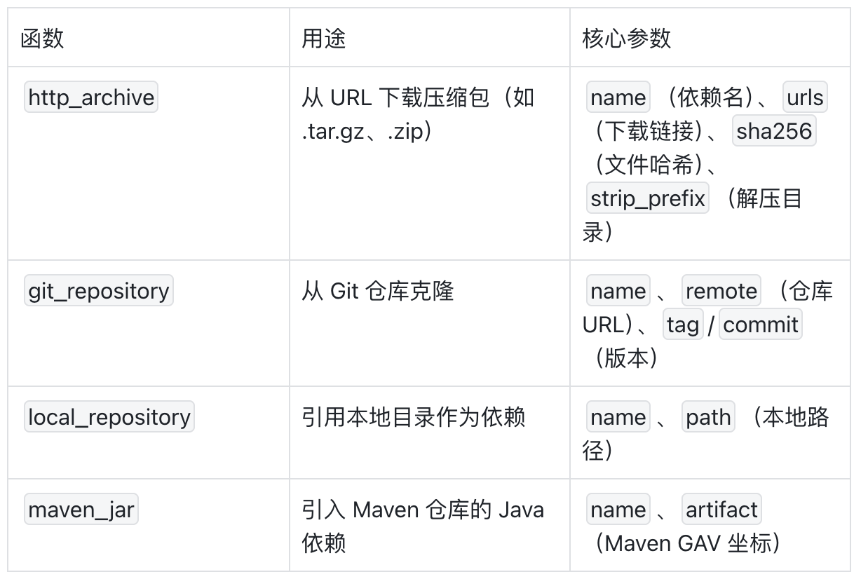
示例：引入本地依赖
local_repository(
name = "my_local_lib",
path = "/path/to/local/library", # 本地库目录（需包含 BUILD 文件）
)

http_archive

git_repository

local_repository

maven_jar

工具链配置
通过加载特定规则配置编译工具链（如 C++、Java、Python），确保构建环境一致性。
示例：配置 C++ 工具链
# 引入 C++ 规则
load("@bazel_tools//tools/build_defs/repo:http.bzl", "http_archive")
http_archive(
name = "rules_cc",
urls = ["https://github.com/bazelbuild/rules_cc/releases/download/0.0.9/rules_cc-0.0.9.tar.gz"],
sha256 = "d6a87f25920ff564289641ffb49de6113b40ba471139be855559e8282c5e1",
)

# 注册工具链
load("@rules_cc//cc:repositories.bzl", "cc_register_toolchains")
cc_register_toolchains(
version = "10", # GCC 版本
extra_toolchains = ["@rules_cc//cc:gcc"], # 额外工具链
)

条件依赖与平台配置
通过 select() 或平台规则适配不同环境（如 Linux/Windows、x86/ARM）。
示例：根据平台选择依赖
load("@bazel_tools//tools/build_defs/repo:http.bzl", "http_archive")

http_archive(
name = "platform_specific_lib",
urls = select({
"@bazel_tools//src/conditions:linux": ["https://example.com/linux-lib.tar.gz"],
"@bazel_tools//src/conditions:windows": ["https://example.com/win-lib.zip"],
"//conditions:default": ["https://example.com/default-lib.tar.gz"],
}),
sha256 = select({
"@bazel_tools//src/conditions:linux": "xxx",
"@bazel_tools//src/conditions:windows": "yyy",
"//conditions:default": "zzz",
}),
)

依赖引用方式
在BUILD文件中引用WORKSPACE中声明的外部依赖时，需使用格式：@依赖名//包路径:目标名。
示例：
# 在 BUILD 中依赖 WORKSPACE 中声明的 gtest
cc_test(
name = "my_test",
srcs = ["test.cc"],
deps = [
"@com_google_googletest//:gtest_main", # 引用外部依赖
":my_lib", # 引用同项目内的库
],
)

注意事项
1、文件名固定：必须命名为 WORKSPACE（无扩展名），且位于项目根目录。
2、依赖版本锁定：通过 sha256 或 commit 确保依赖版本唯一，避免构建结果不一致。
3、依赖更新：修改 WORKSPACE 后，需执行 bazel sync 同步依赖（重新下载或更新）。
4、工作区隔离：每个项目的 WORKSPACE 独立，依赖不会相互干扰。
5、大型项目拆分：可通过 local_repository 或 http_archive 拆分大型项目为多个子工作区。

总结
WORKSPACE文件是 Bazel 项目的“地基”，负责定义项目边界、管理外部依赖和工具链，确保构建环境的一致性和可重复性。对于多语言、多依赖的大型项目，合理配置 WORKSPACE 是实现高效构建的关键。

使用
使用 Bazel 构建项目的核心步骤包括：初始化工作区、定义 BUILD 文件、配置依赖、执行构建命令。以下是详细操作指南（以 C++ 项目为例）：

安装 Bazel
1、下载安装器（以 Linux/macOS 为例）：
# 下载最新版本（或指定版本，如 6.4.0）
curl -fsSL https://bazel.build/install.sh | bash
2、验证安装：
bazel --version # 输出类似 bazel 6.4.0

初始化项目工作区
1、创建项目目录：
mkdir my-project && cd my-project
2、创建WORKSPACE文件（标记项目根目录）：
touch WORKSPACE

编写 BUILD 文件
为每个需要构建的目录创建BUILD文件，定义构建规则。
示例：构建一个简单的 C++ 程序
项目结构：
my-project/
├── WORKSPACE
├── BUILD
├── src/
│ ├── main.cc
│ └── BUILD
└── utils/
├── math_utils.cc
├── math_utils.h
└── BUILD
1、utils/BUILD（定义库）：
cc_library(
name = "math_utils",
srcs = ["math_utils.cc"],
hdrs = ["math_utils.h"],
visibility = ["//visibility:public"], # 允许其他包依赖
)
2、src/BUILD（定义可执行文件）：
cc_binary(
name = "my_app",
srcs = ["main.cc"],
deps = ["//utils:math_utils"], # 依赖 math_utils 库
)

配置外部依赖（可选）/ WORKSPACE
若项目依赖第三方库，在 WORKSPACE 中声明：
示例：引入 Abseil 库
load("@bazel_tools//tools/build_defs/repo:http.bzl", "http_archive")

http_archive(
name = "com_google_abseil_cpp",
urls = ["https://github.com/abseil/abseil-cpp/archive/refs/tags/20240205.1.tar.gz"],
sha256 = "xxx", # 验证下载文件的哈希值
strip_prefix = "abseil-cpp-20240205.1",
)

# 注册 Abseil 依赖
load("@com_google_abseil_cpp//absl:workspace.bzl", "absl_deps")
absl_deps()

执行构建命令
1、构建特定目标：
bazel build //src:my_app # 构建 src/BUILD 中的 my_app 目标
2、运行可执行文件：
bazel-bin/src/my_app # 直接运行构建结果
3、构建所有目标：
bazel build //... # 递归构建项目所有目标

常用构建选项
- 指定编译模式：
bazel build --config=dbg //src:my_app # 调试模式（带调试信息）
bazel build --config=opt //src:my_app # 优化模式（默认）
- 启用并行构建：
bazel build --jobs=8 //src:my_app # 使用 8 个并行作业
- 清理缓存：
bazel clean # 清理输出文件
bazel clean --expunge # 彻底清除所有缓存

编写测试（可选）
添加测试目标，使用 Bazel 运行测试：
示例：test/BUILD
```python
load("@bazel_tools//tools/build_defs/repo:http.bzl", "http_archive")

# 引入 Google Test
http_archive(
name = "com_google_googletest",
urls = ["https://github.com/google/googletest/archive/release-1.12.1.tar.gz"],
strip_prefix = "googletest-release-1.12.1",
)

cc_test(
name = "math_utils_test",
srcs = ["math_utils_test.cc"],
deps = [
"//utils:math_utils",
"@com_google_googletest//:gtest_main",
],
)
运行测试：
```bash
bazel test //test:math_utils_test # 执行单个测试
bazel test //... # 执行所有测试
```

高级配置（可选）
1、创建 .bazelrc 文件（配置默认选项）：
# .bazelrc
build --config=opt
build --jobs=auto
2、自定义工具链（如指定编译器）：
```python
# WORKSPACE
load("@bazel_tools//tools/build_defs/repo:http.bzl", "http_archive")

http_archive(
name = "rules_cc",
urls = ["https://github.com/bazelbuild/rules_cc/releases/download/0.0.5/rules_cc-0.0.5.tar.gz"],
)

load("@rules_cc//cc:repositories.bzl", "cc_register_toolchains")
cc_register_toolchains(version = "11") # 使用 GCC 11

常见问题
1、找不到依赖：
检查 BUILD 文件中的 deps 路径是否正确（如 //utils:math_utils）。
2、缓存问题：
使用 bazel clean --expunge清除缓存后重试。
3、版本不兼容：
确保 WORKSPACE 中依赖的版本相互兼容。

核心流程
1、初始化：创建 WORKSPACE 和 BUILD 文件。
2、定义规则：在 BUILD 中使用 cc_library、cc_binary 等声明目标。
3、配置依赖：在 WORKSPACE 中引入第三方库。
4、构建/测试：使用 bazel build 和 bazel test 命令执行操作。
通过以上步骤，可高效使用 Bazel 构建复杂项目，尤其适合多语言、大规模代码库。

